

Администрация города Лесосибирска
Красноярского края

ПОСТАНОВЛЕНИЕ

28.06.2022 г. Лесосибирск № 1408

Об установлении публичного сервитута в городе Лесосибирске

В соответствии со ст. 7 Федерального закона от 06.10.2003 № 131-ФЗ «Об общих принципах организации местного самоуправления в Российской Федерации», ч. 1 ст. 39.37., ч. 4 ст. 39.38., ст. 39.43., ч. 1 ст. 39.45., ст. 39.47. Земельного кодекса Российской Федерации, ч. 15.1. ст. 32 Федерального Закона от 13.07.2015 № 218-ФЗ «О государственной регистрации недвижимости», Уставом города Лесосибирска, ПОСТАНОВЛЯЮ:
1. Установить в интересах Акционерного общества «Красноярская региональная энергетическая компания», ОГРН 1152468001773, ИНН 2460087269, место нахождения: 660049 г. Красноярск, пр. Мира, д. 10, публичный сервитут площадью 100 кв. м на земельный участок с кадастровым номером 24:52:0000000:40 в целях размещения ЛЭП-10 кВ в составе объекта «Строительство ЛЭП-10 кВ, для электроснабжения объекта, расположенного по адресу: г. Лесосибирск, Южный промышленный узел, кадастровый номер 24:52:0010512:2013», сроком на 10 лет.
Ходатайство об установлении публичного сервитута от 12.05.2022 № 020/4994 (вх. от 13.05.2022 № 3360) подписано Минченко Н.В. - заместителем директора по капитальному строительству по земельно-имущественным отношениям, действующей в интересах Акционерного общества «Красноярская региональная энергетическая компания» на основании доверенности от 13.01.2022 № 141.
Оповещение о возможном установлении публичного сервитута опубликовано на сайте Муниципального образования город Лесосибирск
http://www.lesosibirsk.krskstate.ru/ и в газете «Заря Енисея» от 19.05.2022 № 20.
2. Утвердить, согласно приложению к постановлению, описание местоположения границ публичного сервитута.
3. Акционерному обществу «Красноярская региональная энергетическая компания» обеспечить подписание соглашения об осуществлении публичного сервитута с правообладателями (уполномоченными лицами) земельного участка с кадастровым номером 24:52:0000000:40, по результатам внесения сведений о публичном сервитуте в Единый государственный реестр недвижимости.
4. Публичный сервитут площадью 100 кв. м считается установленным с момента внесения сведений о нем в Единый государственный реестр недвижимости.
5. Руководителю управления делами и кадровой политики администрации города Лесосибирска Зориной Е. Н. разместить настоящее постановление на сайте Муниципального образования город Лесосибирск http://www.lesosibirsk.krskstate.ru/ и обеспечить опубликование постановления (за исключением приложений к нему) в газете «Заря Енисея».
6. Контроль за исполнением настоящего постановления оставляю за собой.
7. Постановление вступает в силу со дня подписания.

Глава города А. В. Хохряков

Приложение
к постановлению
администрации города
от 28.06.2022 № 1408
ОПИСАНИЕ МЕСТОПОЛОЖЕНИЯ ГРАНИЦ
Публичный сервитут в целях размещения ЛЭП-10 кВ в составе объекта
«Строительство ЛЭП-10 кВ, для электроснабжения объекта, расположенного по адресу: г. Лесосибирск, Южный промышленный узел, кадастровый номер 24:52:0010512:2013»
(наименование объекта, местоположение границ которого описано (далее - объект)
Раздел 1
Сведения об объекте
N п/п | Характеристики объекта | Описание характеристик
1 | 2 | 3
1 | Местоположение объекта | Красноярский край, Лесосибирск г
2 | Площадь объекта ± величина погрешности определения площади (P ± ∆P), м² | 100 ± 4
3 | Иные характеристики объекта | Установить публичный сервитут на основании ходатайства акционерного общества «Красноярская региональная энергетическая компания» (660049, Красноярский край, город Красноярск, Мира проспект, дом 10, пом. 55, ОГРН 1152468001773, ИНН 2460087269) в целях размещения ЛЭП-10 кВ в составе объекта «Строительство ЛЭП-10 кВ, для электроснабжения объекта, расположенного по адресу: г. Лесосибирск, Южный промышленный узел, кадастровый номер 24:52:0010512:2013», площадью 100 кв. м, в границах земельного участка 24:52:0000000:40, сроком на 10 лет.

Раздел 2
Сведения о местоположении границ объекта
1. Система координат МСК 167
2. Сведения о характерных точках границ объекта
Обозначение характерных точек границ | Координаты, м |  | Метод определения координат  характерной точки | Средняя  квадратическая  погрешность  положения  характерной точки (Mt), м | Описание  обозначения точки  на местности (при наличии)
Обозначение характерных точек границ | X | Y | Метод определения координат  характерной точки |  | Описание  обозначения точки  на местности (при наличии)
1 | 2 | 3 | 4 | 5 | 6
1 | 870002.84 | 82966.05 | Аналитический  метод | 0.1 | -
2 | 870007.27 | 82970.04 | Аналитический  метод | 0.1 | -
3 | 869995.80 | 82982.28 | Аналитический  метод | 0.1 | -
4 | 869991.51 | 82978.08 | Аналитический  метод | 0.1 | -
1 | 870002.84 | 82966.05 | Аналитический  метод | 0.1 | -

3. Сведения о характерных точках части (частей) границы объекта
Обозначение характерных точек части границы | Координаты, м |  | Метод  определения  координат характерной точки | Средняя  квадратическая  погрешность  положения  характерной точки (Mt), м | Описание  обозначения  точки  на местности  (при наличии)
Обозначение характерных точек части границы | X | Y | Метод  определения  координат характерной точки |  | Описание  обозначения  точки  на местности  (при наличии)
1 | 2 | 3 | 4 | 5 | 6
- | - | - | - | - | -

Раздел 3
Сведения о местоположении измененных (уточненных) границ объекта
1. Система координат МСК 167
2. Сведения о характерных точках границ объекта
Обозначение характерных точек границ | Существующие координаты, м |  | Измененные (уточненные)  координаты, м |  | Метод  определения координат  характерной точки | Средняя  квадратическая погрешность  положения  характерной точки (Mt), м | Описание обозначения точки на местности (при наличии)
Обозначение характерных точек границ | X | Y | X | Y | Метод  определения координат  характерной точки |  | Описание обозначения точки на местности (при наличии)
1 | 2 | 3 | 4 | 5 | 6 | 7 | 8
- | - | - | - | - | - | - | -

3. Сведения о характерных точках части (частей) границы объекта
Обозначение характерных точек части границы | Существующие координаты, м |  | Измененные (уточненные)  координаты, м |  | Метод  определения координат  характерной точки | Средняя  квадратическая погрешность  положения  характерной точки (Mt), м | Описание обозначения точки на местности (при наличии)
Обозначение характерных точек части границы | X | Y | X | Y | Метод  определения координат  характерной точки |  | Описание обозначения точки на местности (при наличии)
1 | 2 | 3 | 4 | 5 | 6 | 7 | 8
- | - | - | - | - | - | - | -

Раздел 4
Схема расположения границ публичного сервитута
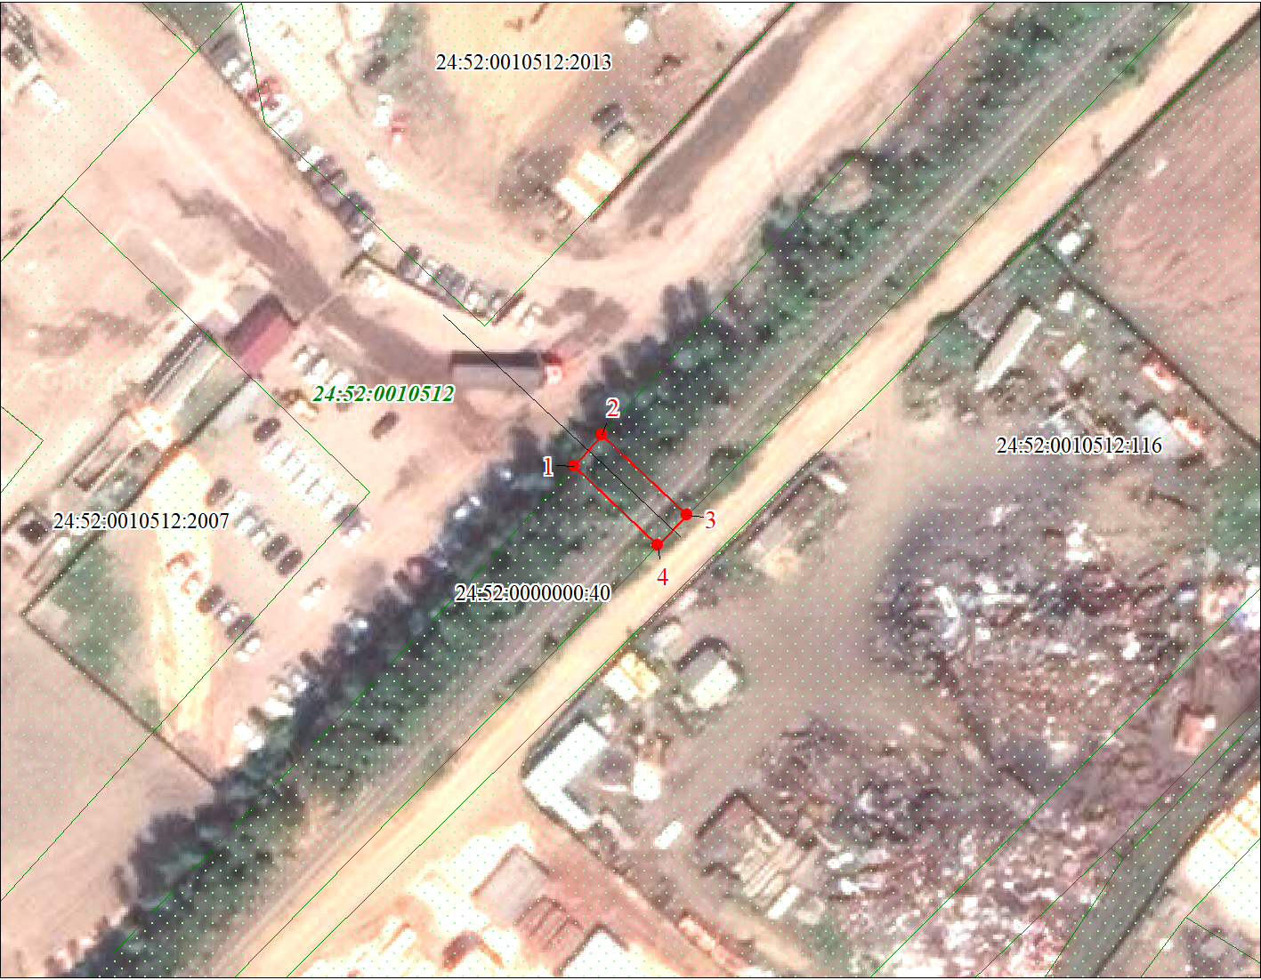
Масштаб 1:1000
Используемые условные знаки и обозначения:
 | Характерная точка границы публичного сервитута
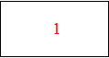 | Надписи номеров характерных точек границы публичного сервитута
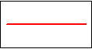 | Граница публичного сервитута
 | Граница кадастрового квартала
24:52:001 | Обозначение кадастрового квартала
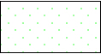 | Существующая часть границы, имеющиеся в ЕГРН сведения о которой достаточны для определения ее  местоположения
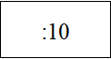 | Надписи кадастрового номера земельного участка
 | Проектное местоположение инженерного сооружения

